Все мы хотим, чтобы речь нашего ребенка была грамотной, внятной. Ребенку 3-4 лет сложно овладевать сразу и грамматикой речи (согласовывать части речи в роде, числе, падеже, времени), и произношением звуков, и умением связно произносить свои мысли. Правильное произношение звуков идет параллельно с развитием фонематического слуха — как слышит, так и говорит. Поэтому ни в коем случае нельзя сюсюкать с ребенком, взрослый должен говорить четко, внятно.
Уметь правильно слышать и произносить звуки родного языка (в этом возрасте — кроме л, р, ш, щ) помогут специальные игры и упражнения.
Самый идеальный вариант развитие речи ребёнка – это развитие через игру.
Мы предлагаем вам серию логопедических игр для детей 3, 4 лет. Эти игры развивают правильную речь ребёнка.

Сказка про Язычок
Цель игры — познакомишь ребенка с органами речи: язычок, губы, нёбо, гортань.
Необходимый инвентарь: зеркало.
◈ Как играем: расскажите сказку про Язычок. Он жил во рту и был очень любопытным. Он любил высовываться изо рта и смотреть по сторонам (движения языка влево - вправо, вверх - вниз, круговые движения и т. д.). Он любил играть в прятки: высовываться и прятаться за зубами, за верхними и нижними. А еще он любил дразниться — делался то широким, то узким.
◈ Покривляйтесь с ребенком перед зеркалом, постройте рожицы.
◈ Наверняка ему понравится также помогать себе произносить согласные звуки. Язычку помогают в этом зубы, небо, гортань. Произнесите звуки в, с, з, д, н, к, ц, ш. Пропойте звуки м, н, с, з, ж. Пусть малыш приставит руку к горлу во время произнесения этих согласных, он почувствует, что в горле что-то вибрирует — там рождаются звуки.
◈ Гласные звуки произносятся без помощи языка. Их можно петь голосом. Пропойте: А-О-Э-И-У-Ы.
Артикуляционная гимнастика

Вкусное варенье
◈ Как играем: ребенок должен слегка приоткрыть рот и облизать верхнюю губу, делая движения языком сверху вниз. При этом нужно следить, чтобы работал только язык, а нижняя челюсть не помогала.

Лошадка
◈ Как играем; предложите ребенку поцокать, как лошадка. Цокать нужно язычком, прижимая его к альвеолам верхних зубов.
◈ Закрепляем: такое упражнение можно делать каждый день.
Следите за состоянием ротовой полости ребенка: здоровые зубы, гибкая уздечка, своевременное предотвращение хронических ларингитов.

Язычок балуется
Игра помогает учить произносить короткие чистоговорки
◈ Как играем: дети 3-4 лет любят играть словами. Итак, играем. Сочиняйте вместе с ребенком, например:
Ба-ба-ба — загудела труба,
Бо-бо-бо — белка села в дупло,
Бу-бу-бу — сидит ворон на дубу.
И т. д.
◈ Такие чистогоровки можно придумать на любой звук.
Используйте парные согласные, например, по твердости - мягкости:
На-на-на — в небе светит луна,
Ня-ня-ня — к нам идет Нафаня.
И т. д.
◈ Закрепляем: берем обратные слоги:
Ад-ад-ад — Коля будет рад,
Яд-яд-яд — конфеты у ребят.

Развиваем речевое дыхание
Ребенок 3-4 лет еще не всегда регулирует свое речевое дыхание: не делает пауз между словами, фразами, проглатывает окончания слов, не всегда правильно ставит ударение в словах. А ведь от правильного речевого дыхания зависит красота и плавность звучания речи.
Пузырики
Необходимый инвентарь: вода, стакан, соломинки.
◈ Как играем: предложите ребенку посоревноваться — подуть в соломинку, опущенную в воду. У кого больше воздушных пузырей, тот и победил. А если соломинку опустить в сок, морс, много ли будет пузырей? Попробуйте взять длинную дуть в соломинку.◈ На улице сдувайте с руки листики, лепестки, перышки.

Воздушные ватки
Игра помогает развивать речевое дыхание, учит регулировать его силу.
Необходимый инвентарь: цветные ватки для косметики.
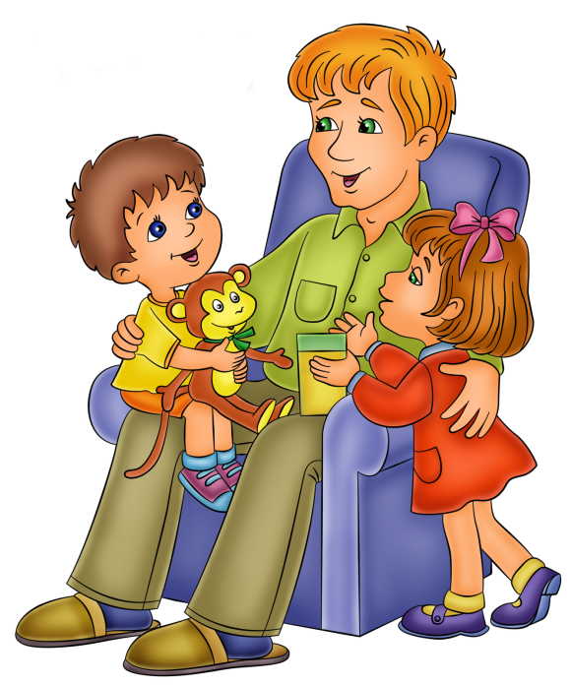
◈ Как играем: подуйте на ватные шарики, лежащие на столе. У кого шарик улетит дальше, тот и победил. А может, их сдуть со стола в тазик, стоящий на стуле? Или разделить стол ниточкой (шнурком) пополам и дуть на ватку так, чтобы не сдуть на другую половину. Кто перешел границу — тот проиграл.
◈ Закрепляем: сдувать ватки можно и с ладони — у кого дальше улетит, тот и победитель.
Расширяем и активизируем словарь через знакомство с предметами ближайшего окружения:
- название и назначение предметов одежды, обуви, головных уборов, посуды, мебели, видов транспорта; детали и части предметов- у платья-рукава, воротник, карманы, пуговицы; качества (цвет, форма, размер, особенности поверхности (пушистая, шороховатая).
- названиями частей суток, домашних и диких животных, овощей и фруктов.
Желаем успехов!

МБОУ «ООШ №17»
Структурное подразделение «Детский сад №29»

Разработала
Изюмская С.В.
учитель-логопед

